第02天 运动的描述 运动的快慢 测量平均速度
中考频度：★★★★★ | 难易程度：★★☆☆☆

如图所示，岸上旗子和甲、乙两船上的旗子随风飘动，下列说法正确的是
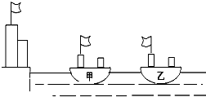
A．甲一定向左运动 B．乙一定向右运动
C．甲一定静止 D．乙一定向左运动
【参考答案】B
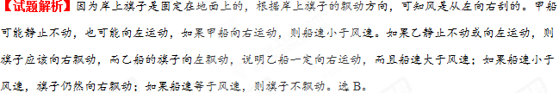
【知识补给】
根据物体运动情况确定参照物的步骤
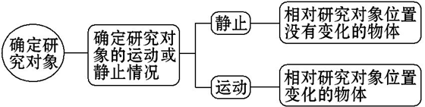
易错集结
1．m/s和km/h是速度的两个常用单位．二者的换算关系为1 m/s＝3.6 km/h，可见，m/s是大单位，而km/h是小单位，因此，进行单位换算时，一定要搞清它们的换算关系，不能弄反了。
2．在利用速度公式及其变形公式进行计算时，一定要注意单位的统一，注意m、s、m/s是一套单位，km、h、km/h是一套注意，特别注意常把时间的单位min换算为s或h。
3．求解平均速度的注意事项：
（1）应用公式计算平均速度时，式中的s和t及v都是关于同一段路程s或者同一段时间t的。求出的v也要说明是哪段路程s（或哪段时间t）的平均速度，不要把某一时刻的速度当作平均速度；（2）全程的平均速度绝对不能认为是各段路程的速度的平均值，应该根据公式用总路程除以总时间去求解。
平均速度的变式测量
测量一个物体运动的平均速度，一般需要测量路程和时间。由于测量路程和时间的方式不同，就出现了平均速度测量的许多变式。
（1）路程测量出现的变式
物体的运动轨迹为曲线时，可以采用化曲为直的方法测量路程，测量汽车的运动距离利用里程表或数里程碑的方法……，测出路程和时间，就可以测出物体的平均速度。
（2）时间测量出现的变式
在没有钟表的情况下，可以采用数脉搏的方法测量时间，进而测量物体的平均速度。
（3）利用位移传感器测量速度
将位移传感器和计算机连在一起，可以直接测量出物体的运动速度，并能通过计算机直接观察物体的速度变化情况。

在平直轨道上匀速行驶的火车内，放在小桌上的茶杯相对于下列哪个物体是运动的？
A．这列火车的车厢
B．坐在车厢椅子上的乘客
C．从旁边走过的列车员
D．关着的车门
周末，小明乘坐“今世缘”号有轨电车去周恩来纪念馆参观，在有轨电车行驶过程中，小明觉得自己是静止的，他选取的参照物是
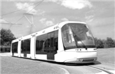
A．轨道旁的行道树 B．沿途的路灯杆
C．有轨电车的车厢 D．迎面来的轿车
关于v=理解正确的是
A．速度与路程成正比
B．速度与时间成反比
C．速度与路程成正比，与时间成反比
D．以上说法均错
甲、乙两车在公路上，分别从P、Q两点同时同向运动，它们s–t图象的（路程–时间图象）如图所示，经过4 s甲、乙相遇。甲、乙的速度分别为v_{甲}、v_{乙}，P、Q间的距离为s，则
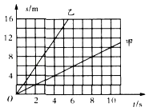
A．v_{甲}>v_{乙}，s=16 m B．v_{甲}>v_{乙}，s=8 m
C．v_{甲}<v_{乙}，s=8 m D．v_{甲}<v_{乙}，s=16 m
如图所示是小明某次步行后手机“微信运动”功能记录的数据。如果小明此次步行时间是3 000 s，步长是0.5 m，则他总走了__________m，那么他步行的速度是__________m/s；若以手机为参照物，小明是__________的。
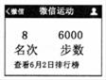
一辆汽车从甲地开往乙地的平均速度为36 km/h，到达后马上返回，返回时的平均速度是54 km/h，求汽车往返的平均速度。
如图所示是“测量小车运动的平均速度”的实验。让小车从斜面的A点由静止滑下，分别测出小车到达B点和C点的时间，即可测出不同阶段的平均速度。
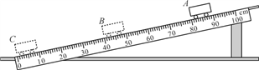
（1）本实验的原理：______________。
（2）要完成实验，除了图中的实验器材外，还需要金属片和______________。
（3）若实验中测得t_{AB}＝1.6 s，t_{AC}＝2.5 s，则AC段的平均速度v_{AC}＝__________cm/s，AB、BC、AC段的平均速度分别为v_{AB}、v_{BC}、v_{AC}，则将它们从大到小排列为________。

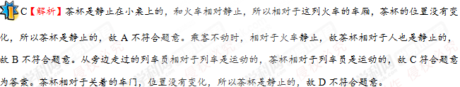
C【解析】A．小明相对于轨道旁的行道树，位置发生变化，是运动的，故A不符合题意；B．小明相对于沿途的路灯杆，位置不断变化，是运动的，故B不符合题意；C．小明相对于有轨电车的车厢，位置没有发生变化，是静止的，故C符合题意；D．小明相对于迎面来的轿车，位置不断变化，是运动的，故D不符合题意。故选C。
D【解析】速度的物理意义是表示物体的运动快慢，定义数值上等于路程与对应时间的比，公式，正确的理解，当路程一定时，速度与时间成反比；当时间一定时，速度与路程成正比。故ABC说法不正确，D正确选D。
C【解析】由图可知，甲的速度：。乙的速度：。
比较可知，v_{甲}<v_{乙}，故AB错误；根据可知，甲4 s通过的路程，乙4 s通过的路程，甲、乙两物体在一条直线上分别从P、Q两点同时出发同向运动，经过4 s甲、乙两物体相遇，所以P、Q间的距离为：，故D错误，C正确。故选C。
3 000 1 静止
【解析】由题意和图示可得，小明行走的路程s6 0000.5 m3 000 m，
他步行的速度v1 m/s。若以手机为参照物，小明相对于手机来说位置没有发生变化，所以说小明是静止的。
43.2 km/h
【解析】假设甲乙两地距离为s，从甲地开往乙地时间为：；
从乙地开往甲地的时间为：，
往返的平均速度为：。
（1） （2）停表 （3）32 v_{BC}>v_{AC}>v_{AB}
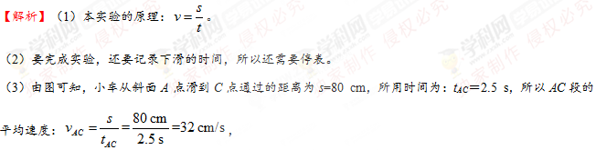
，，
所以v_{BC}>v_{AC}>v_{AB}。


